实验题目：交流电桥

实验目的：掌握交流电桥的组成原理和用交流电桥测量电感和电容的方法。

实验原理：把惠斯通电桥的四个臂改为电抗元件，把直流电源和检流计改为交流电源和交流平衡指示器，就组成交流电桥。
1、交流电桥及其平衡条件
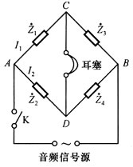
其中在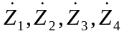是各桥臂的复阻抗，在A、B两端之间加入交流信号源，C、D两端之间接入交流零指示器（或交流平衡器），当电桥达到平衡时，C、D两点点位相等，则有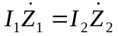 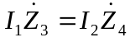 （1）
可得 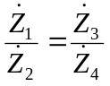（2） 即 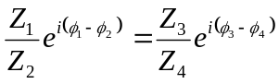 （3）
实部相等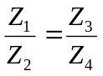（4） 虚部相等 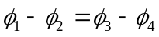 (5)
2、元器件的等效电路
在交流电压作用下，往往桥臂所用元件存在能量损耗——相当于纯电阻能耗。
电阻在交流电作用下，往往具有电感和分布电容，电感元件也存在一定的导线电阻和分布电容，实际电感可等效为一个理想电感L和一个纯电阻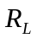的串联组合。
电容中一般含有电容率为的介质。因而，电路中有一小部分电能在介质中损耗变成热能，可用等效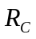表示损耗。因此，通过电容器的支流电压和电流的相位差就不再是。
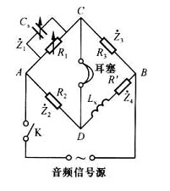
3、测量电感
各臂阻抗 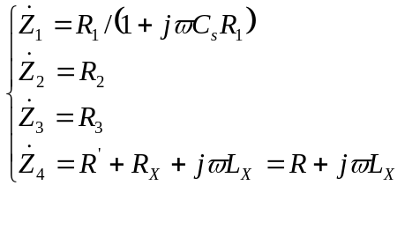

平衡时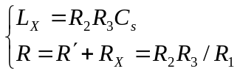
其中Rx为Lx的损耗电阻，是由于涡流作用以热量形式发散出去，恰似在电感上串联一个Rx等效电阻。 求出损耗电阻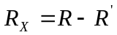。电感的Q值 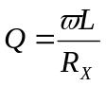。
4、测量电容
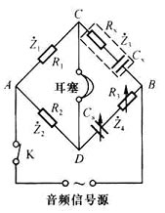
各臂阻抗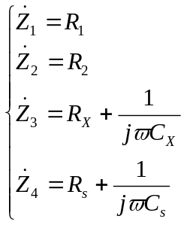
平衡时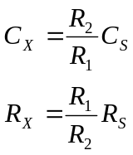
5、平衡调节
（1）事先设法知道待测元件的大概数值。根据平衡公式选定调节参数数值。
（2）分布反复调解。

实验器材：音频信号发生器、交流电阻箱四个、电容箱、待测电容、待测电感、耳机。
实验桌号：10号

实验内容：1，根据测Lx原理图搭建交流电桥
2，测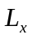、、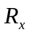及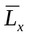、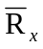、值

3，根据测Cx原理图搭建交流电桥
4，测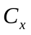、及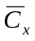、、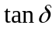值

实验数据：
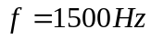
测电感：
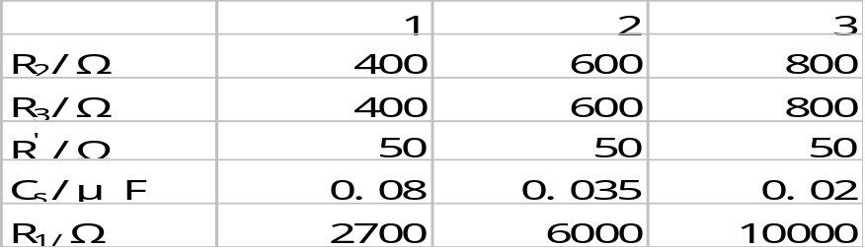

测电容：
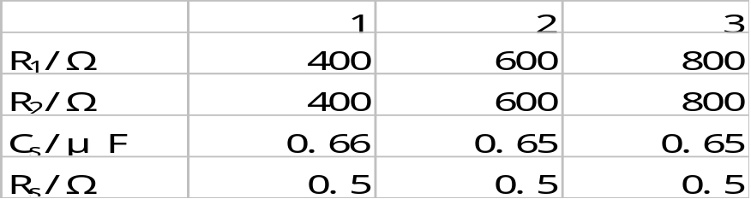

数据分析：
测电感：
根据公式：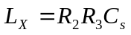和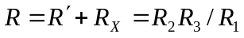得：
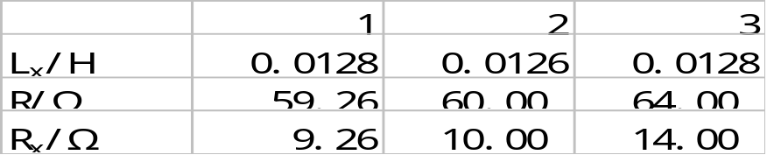

平均值：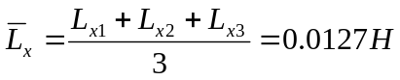。
标准差：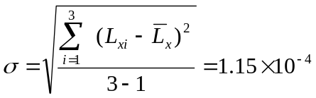
平均值：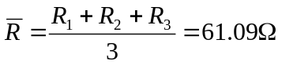
标准差：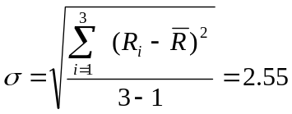
平均值：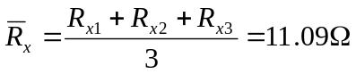
标准差：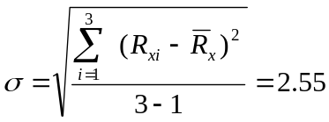
根据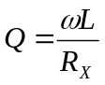可求出：
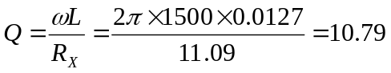

测电容：
根据公式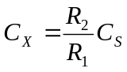和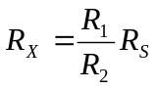得：
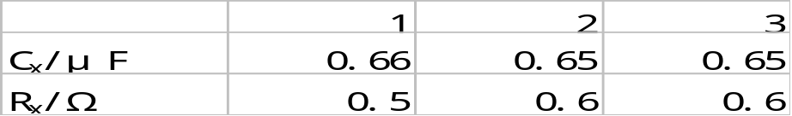
平均值：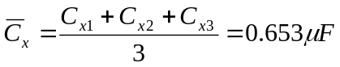。

标准差：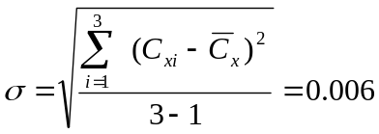
平均值：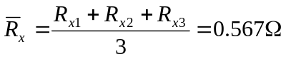。
标准差：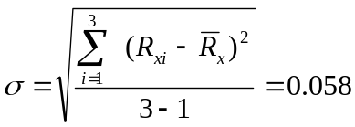

总结：（1）由于本实验是利用耳机听不到声音来作为电桥平衡的条件，因人的听力及耳机的质量有差别。所以存在很大的误差。测电感时调节，当为几千时，调百位声音就没什么变换，当为一万时，调几千就没有变化。
（2）测电容时，调节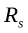声音也是变化不大，基本在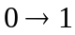范围内几乎都是没变化的，这就造成了误差。
（3）还有就是做实验时，输出信号十分不稳定，周围几个人会同时出现声音时响时轻的情况，这也给实验带来了误差。但在一定实验误差范围内，可以认为实验结果是符合要求的。

思考题：
- 利用图2.2.4-7、图2.2.4-8求出及的有关公式,此电路在调平衡时是否方便？为什么？
答：（1）图2.2.4-7
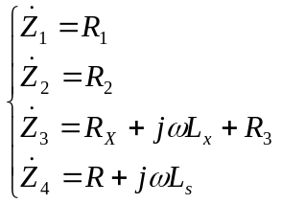

得出：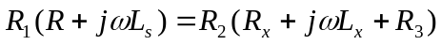，实部与虚部分别相等得：
平衡时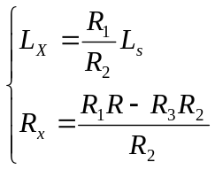
（2）图2.2.4-8
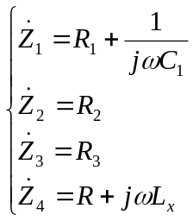
得出：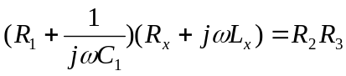，实部与虚部分别相等得：
平衡时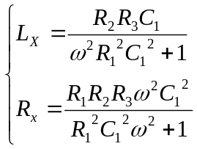
（3）①由L_{x}的公式可知，L_{x}只由变量R₂决定，因此容易调平衡。
②由海氏电桥的品质因素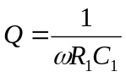可以看出：Q越小则海氏电桥要求C₁越大，但一般标准电容不能做得太大，另外Q值小则要求海氏电桥的标准电容的桥臂中所串的电阻R₁要大，但当电桥中某个桥臂阻抗数值很大时，将会影响电桥的灵敏度。可见海氏电桥适宜测量Q值较大的电感元件。因此当电感元件Q值较大时，用海氏电桥还是方便调平衡的。

- Q值的物理意义是什么？
答：Q值决定了谐振曲线的尖锐程度或谐振电路的通频带宽度。Q值越大，谐振电路的带宽越窄，谐振曲线越尖锐。同时，Q值越大，电路的损耗与储

能相比就越小，即储能效率越高。因此，Q值得大小决定了电路的储能效率的大小。

